МИНИСТЕРСТВО ОБРАЗОВАНИЯ И НАУКИ РОССИЙСКОЙ ФЕДЕРАЦИИ

федеральное государственное бюджетное образовательное учреждение

высшего профессионального образования

**«УЛЬЯНОВСКИЙ ГОСУДАРСТВЕННЫЙ ТЕХНИЧЕСКИЙ УНИВЕРСИТЕТ»**

Кафедра «Прикладная лингвистика»

**Лабораторная работа №4**

**Студент гр. ЛБД-21 Виноходова О.А**

**Преподаватель Куликова А.А**

Ульяновск

2022

1. Создаю папку my_lab, а в ней файлы с именем, фамилией и группой, добавляю их в папку.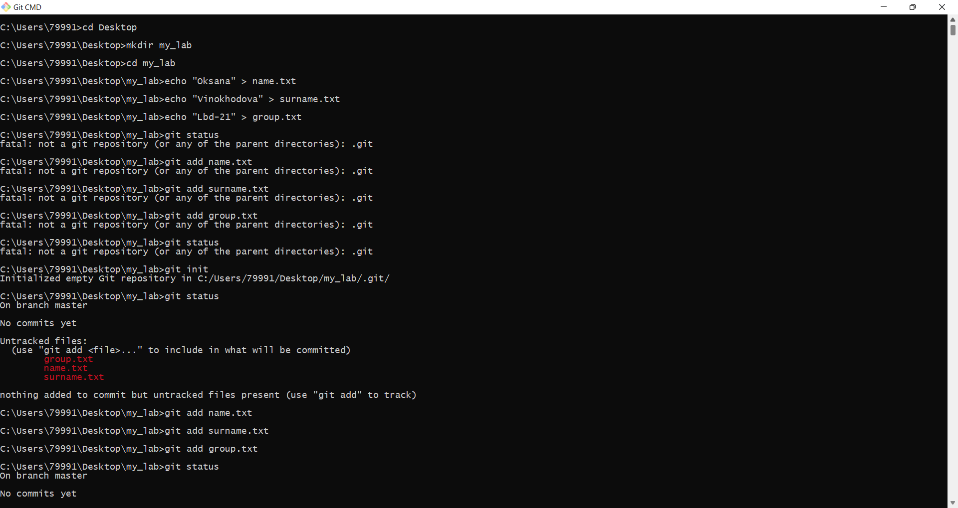

2. Смотрю содержимое папки и файлов.

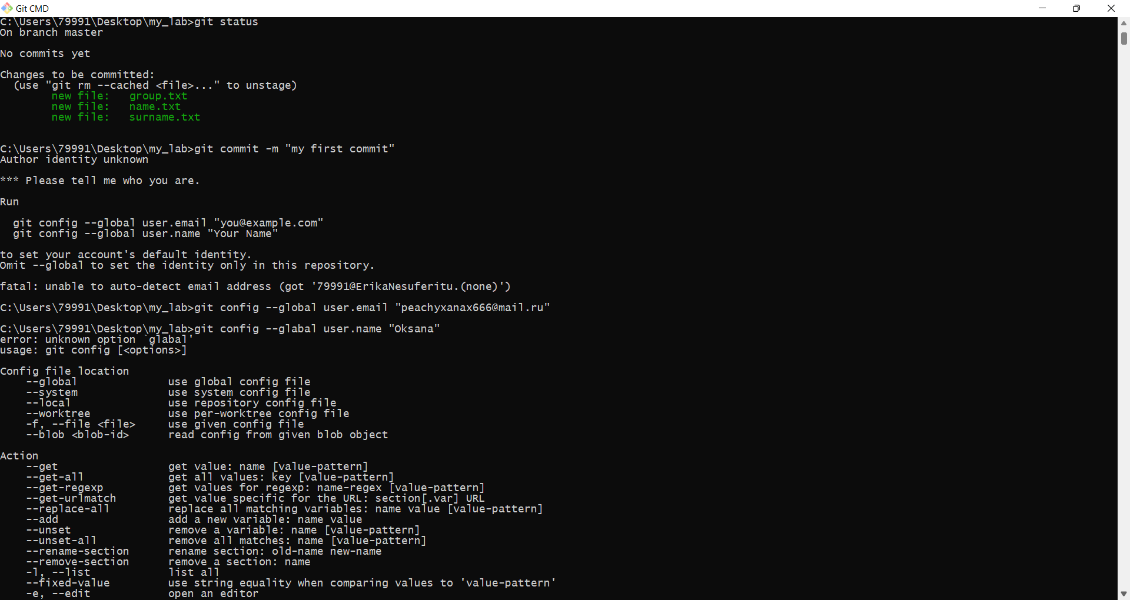

3. Делаю первый коммит.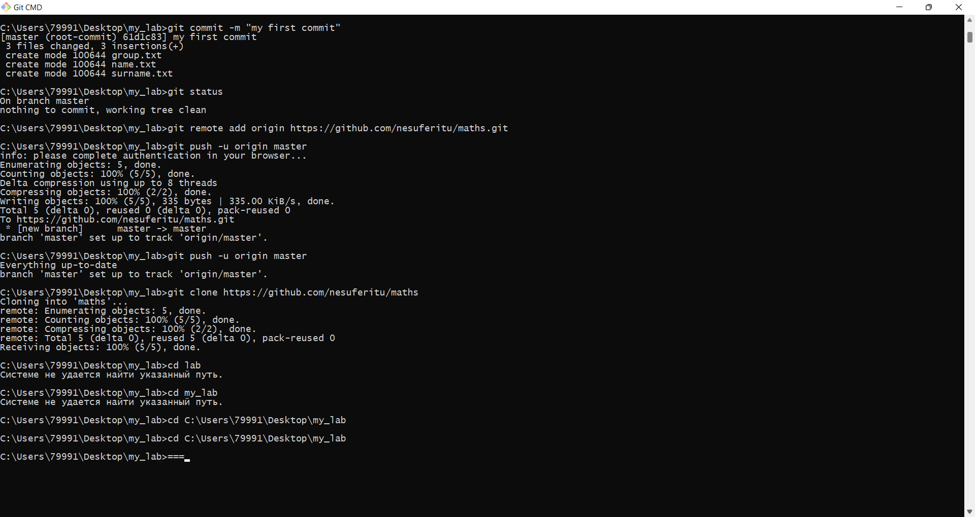

4. Отправляю в удаленный репозиторий.

